Sách: 5 Nguyên Tắc Thép, 15 Thuật Bán Hàng Thành Công

**Mã sản phẩm:***8936067595710*

Tác giả : [Lí Tuấn Kiệt](https://minhlongbook.vn/collections/tat-ca-san-pham/tacgia-li-tuan-kiet)

Dịch giả :[Nguyễn Thị Thùy Dương](https://minhlongbook.vn/collections/all/dichgia-nguyen-thi-thuy-duong)

NXB: NXB Thanh Niên

Kích thước : 16 x 23 cm

Năm xuất bản : 2018

Số trang : 268

Khối lượng : 390 grams

Bìa : Bìa mềm tay gập

**Giá 80.000 VNĐ**

### **Dịch vụ & Khuyến mãi**

🔖Giảm giá từ 20%, 30%,40% ...Cho tất cả các dòng sách

🎁Tặng bookmark cho tất cả các đơn hàng,

🎁 Tặng móc khoá cho đơn hàng 200k

🎁 Tăng sổ tay + Freeship cho đơn hàng 300K.

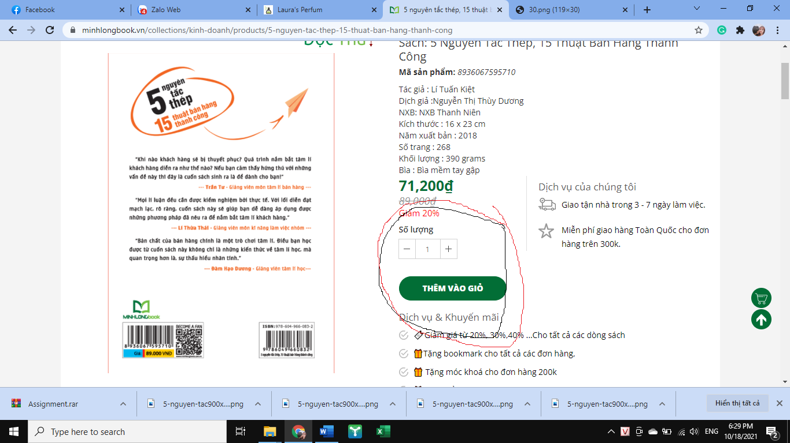🎁 Tăng 1 túi vải + Freeship cho đơn hàng 500K

Cái phần t khoanh nó chỉ cần hiển thị thôi b nhé , ko cần phải sử dụng được